Teljesítménymérő lap

Általános iskola 8./II. félév

…./….

|  |  |  |
| --- | --- | --- |
| **Tantárgy/formája:** | **Matematika** | **Írásbeli** |
| **Vizsga időpontja/helye:** |  |  |
| **Név/osztály:** |  | **8.** |
| **A tantárgyat tanító pedagógus neve:** |  | |
| **A vizsga eredménye:** | **54/ pont** |  |
| **Érdemjegy/aláírás:** | (…..) |  |
| Felhasznált irodalom: | Matematika 8. tankönyv OH-SNE-MAT08T  Koczó Zita, Köböl Erika, Mucsiné Erdei Mónika (2021): Matematika 8. tankönyv. Oktatási Hivatal, Budapest  Letöltés ideje: 2023.11. 12.  Matematika munkafüzet a 8. évfolyam számára OH-SNE-MAT08M  Koczó Zita, Köböl Erika, Mucsiné Erdei Mónika (2021): Matematika munkafüzet a 8. évfolyam számára. Oktatási Hivatal, Budapest.  Letöltés ideje: 2023.11. 12. | |

**I. Számelmélet**

**I/1.feladat: Számolj a spirál vonalát követve! Folytasd a számlálást a felismert szabály alapján!**

21/…. pont

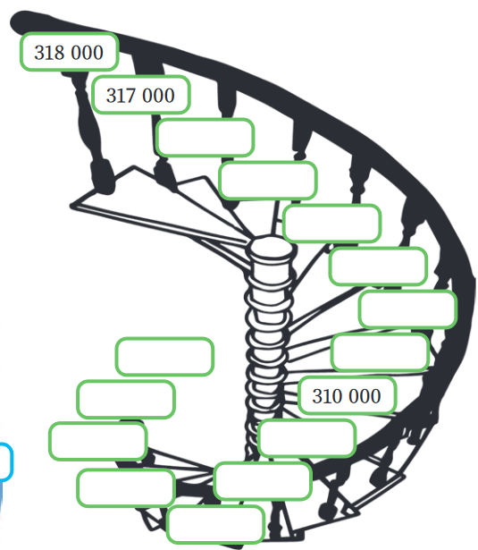

1.ábra

**I/2. feladat**

2/…. pont

Ha csekken adunk fel pénzt, akkor az ellenőrzés miatt a feladott összeget számmal és

betűvel is ki kell írni. Töltsd ki az alábbi csekkeket! 113 528 és 25 615 forintot szeretnénk feladni!

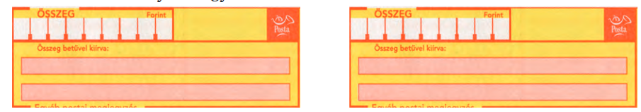

2. ábra

**II. Műveletek**

5/…. pont

**II/1. feladat**

**Végezd el a műveleteket!**

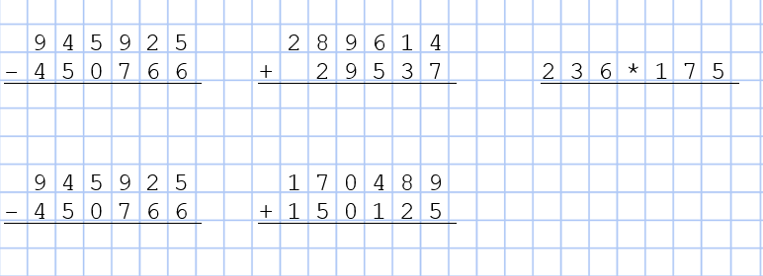

**Végezd el az osztást!**

1/…. pont

3.ábra

3/…. pont

**II/2. feladat**

**Végezd el a műveleteket!**

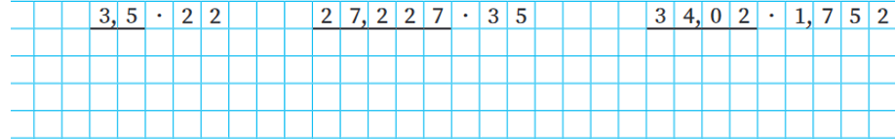

4.ábra

**II/3. feladat:** **Negatív számok**

2/….pont

5.ábra

Hol és mikor mérték a leghidegebbet Magyarországon?

Jelöld a fokmérőn piros színessel!

**III. feladat: Szöveges feladat**

10/…. pont

**Anna néni baromfineveléssel foglalkozik, hogy kiegészítse a nyugdíját. Az udvarban tyúkok és kakasok is vannak. Egy tyúk hetente 6 tojást tojik. Anna néni minden este összeszedi a tojásokat, amelyek darabjáért 35 Ft-ot kér a piacon. a) Mennyi a bevétele Anna néninek hetente, ha 25 tyúkot tart? b) Anna néni a tyúkokat is árulja. A házi tyúk ára 2300 Ft. Mennyi bevétele van a 10 tyúk eladásából?**

6. ábra

|  |  |  |  |  |  |  |  |  |  |  |  |  |  |  |  |  |  |  |  |  |  |  |  |  |
| --- | --- | --- | --- | --- | --- | --- | --- | --- | --- | --- | --- | --- | --- | --- | --- | --- | --- | --- | --- | --- | --- | --- | --- | --- |
| A | d | a | t | o | k | : |  |  |  |  |  |  |  |  |  |  |  |  |  |  |  |  |  |  |
|  |  |  |  |  |  |  |  |  |  |  |  |  |  |  |  |  |  |  |  |  |  |  |  |  |
|  |  |  |  |  |  |  |  |  |  |  |  |  |  |  |  |  |  |  |  |  |  |  |  |  |
|  |  |  |  |  |  |  |  |  |  |  |  |  |  |  |  |  |  |  |  |  |  |  |  |  |
|  |  |  |  |  |  |  |  |  |  |  |  |  |  |  |  |  |  |  |  |  |  |  |  |  |
| M | e | g | o | l | d | á | s | i |  | t | e | r | v | : |  |  |  |  |  |  |  |  |  |  |
|  |  |  |  |  |  |  |  |  |  |  |  |  |  |  |  |  |  |  |  |  |  |  |  |  |
|  |  |  |  |  |  |  |  |  |  |  |  |  |  |  |  |  |  |  |  |  |  |  |  |  |
|  |  |  |  |  |  |  |  |  |  |  |  |  |  |  |  |  |  |  |  |  |  |  |  |  |
|  |  |  |  |  |  |  |  |  |  |  |  |  |  |  |  |  |  |  |  |  |  |  |  |  |
| S | z | á | m | í | t | á | s | : |  |  |  |  |  |  |  |  |  |  |  |  |  |  |  |  |
|  |  |  |  |  |  |  |  |  |  |  |  |  |  |  |  |  |  |  |  |  |  |  |  |  |
|  |  |  |  |  |  |  |  |  |  |  |  |  |  |  |  |  |  |  |  |  |  |  |  |  |
|  |  |  |  |  |  |  |  |  |  |  |  |  |  |  |  |  |  |  |  |  |  |  |  |  |
|  |  |  |  |  |  |  |  |  |  |  |  |  |  |  |  |  |  |  |  |  |  |  |  |  |
|  |  |  |  |  |  |  |  |  |  |  |  |  |  |  |  |  |  |  |  |  |  |  |  |  |
| V | á | l | a | s | z | o | k | : |  |  |  |  |  |  |  |  |  |  |  |  |  |  |  |  |
|  |  |  |  |  |  |  |  |  |  |  |  |  |  |  |  |  |  |  |  |  |  |  |  |  |
|  |  |  |  |  |  |  |  |  |  |  |  |  |  |  |  |  |  |  |  |  |  |  |  |  |
|  |  |  |  |  |  |  |  |  |  |  |  |  |  |  |  |  |  |  |  |  |  |  |  |  |
|  |  |  |  |  |  |  |  |  |  |  |  |  |  |  |  |  |  |  |  |  |  |  |  |  |
|  |  |  |  |  |  |  |  |  |  |  |  |  |  |  |  |  |  |  |  |  |  |  |  |  |

**IV. Függvények**

4/…. pont

**IV/1. feladat**

**Anna néni virágokat ültetett. Határozd meg a 4 db 1 szálas sárga virág pontos helyét!**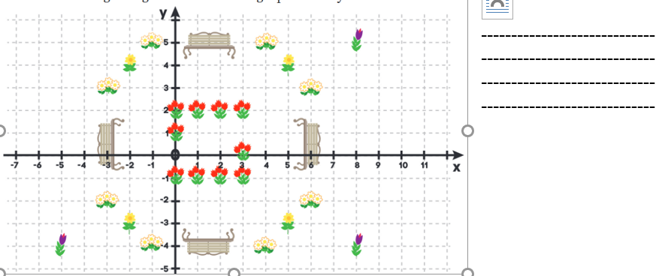

7.ábra

6/…. pont

**V. Geometria, mérés**

**V/1. feladat **

8.ábra

**ÉRTÉKELÉS**

**Elérhető pontok összesen: 54 pont**

**Elért pontszám:**

**Ponthatárok:**

**0-21= 1 (elégtelen)**

**22-29= 2 (elégséges)**

**30-37= 3 (közepes)**

**38-45= 4 (jó)**

**46-54= 5 (jeles)**

|  |  |  |
| --- | --- | --- |
| **Tantárgy/formája:** | **Matematika** | **Szóbeli** |
| **A vizsga eredménye:** | **25 / pont** |  |
| **Érdemjegy/aláírás:** | **(…..)** |  |

**I. Gondolkodási módszerek, halmazok, matematikai logika, kombinatorika**

6/…. pont

**I/1. feladat**: Mondd el, milyen 3 csoportba sorolhatók a számok!

Mondj 1-1 példát is!

1,2 0 9 5 7,12 12

6 4

**II. Függvények, az analízis elemei**

6/…. pont

#### II/1. feladat: Mit mutat neked a függvény, mit tudsz leolvasni róla! Mondj egy példát!

3/…. pont

#### II/2. feladat: Mikor használunk +, -, x jelet? Mondj rá példát!

#### II/3. feladat: Hogyan nevezzük az alábbi számot? 952,30

2/…. pont

#### II/4. feladat: Fejezd be az alábbi mondatot!

2/…. pont

#### A negatív számokat a számegyenesen nullától ………jelöljük.

**III. Geometria, mérés**

6/…. pont

**III/1. feladat:** Hogy nevezzük a képen látható testet?

Mondd el a jellemző tulajdonságait!

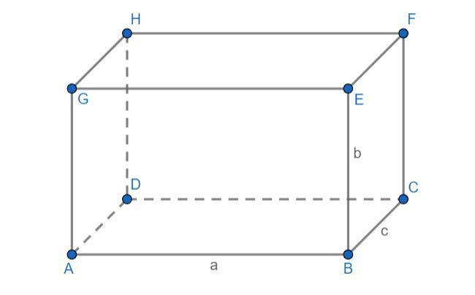

**ÉRTÉKELÉS**

**Elérhető pontok összesen: 25 pont**

**Elért pontszám:**

**Ponthatárok:**

**0-10= 1 (elégtelen)**

**11-14= 2 (elégséges)**

**15-18= 3 (közepes)**

**19-22= 4 (jó)**

**23-25= 5 (jeles)**

|  |  |  |
| --- | --- | --- |
| **Megoldókulcs** | **Matematika** | **Írásbeli** |

**I./1. Minden helyes szám 1 pontot ér.**

318000, 317000,316000, 315000, 314000, 313000, 312000. 311000, 310000,309000,308000,307000, 306000, 305000, 304000,303000

**I/2. Helyesen írt szám és összeg esetén jár az 1-1 pont.**

Száztizenháromezer -ötszázhuszonnyolc

Huszonötezer-hatszáztizenöt

**II/1. Csak a hibátlan feladatmegoldásra, helyes számolásért jár az 1-1 pont.**

495159, 319151, 41300, 450766, 320614, 58427,5

**II/2.** **Csak a hibátlan feladatmegoldásra, tizedesvessző elhelyezésére helyes jár az 1-1 pont.**

77, 952,945, 59,60304

**II/3. Helyes válaszokért 1-1 pont jár.**

Kecskeméten 1929-ben.

**III. Adatok 2 pont, terv 2 pont, megoldás 3 pont, válasz 1,5 1,5 pont. Összesen: 10 pont.**

Adatok: egy tyúk heti 6 tojás

25 tyúk 25X6 tojás

1 tojás 35 Ft

1 tyúk ára: 2300Ft 10 tyúk ára?

Terv: 25X6=? ? X35

2300X10

Megoldás: 25X6=150 150X35=5250Ft

2300X 10=23000Ft

Kérdés: mennyi a bevétele?

Válasz: A tojásokból 5250Ft a bevétel

A tyúkokból 23000Ft

**IV/1. Helyes koordináták megadása esetén jár az 1-1 pont.**

(+5, +4) (+5,-3) ( -2,-3) (-2, +4)

**V.** A számok képletbe történő helyes beillesztése 3 pont: 14*30, 30*20,* 14*20. A helyes szorzatok 3 pont, 1 pont a 2-vel történő szorzás, a válaszért szintén 1 pont jár.

2x (14x30+30x20+14x20) = 2600 négyzetcentiméter

|  |  |  |
| --- | --- | --- |
| **Megoldókulcs** | **Matematika** | **Szóbeli** |

**I/1.** **Minden helyes válasz egy (1) pont (+példa felsorolása is egy-egy pont)**

Egész számok, tizedes törtek, közönséges törtek

#### II/1. Helyes megnevezés esetén két-két (2-2) pont /legfeljebb három válasz.

Megadott szabály alapján, két halmaz közötti hozzárendelés, tehát számok közötti összefüggést mondanak el. Például, adott tanuló felsős év végi jegyeinek ábrázolása. 5. osztály 2 érdemjegy, 6. osztály 4 érdemjegy, 7.osztály 3 érdemjegy. 8. osztály 5 érdemjegy.

**II/2. Helyes válasz esetén két (3) pont.**

Az összeadás jelet akkor használjuk, ha kettő vagy több számnak az összegét akarjuk kiszámolni.

Kivonás jelet akkor, ha egy nagyobb számból el kell vennünk egy kisebb számot.

Szorzás egy szám többszörösének a kiszámítására használt művelet.

Például: Havonta teszek félre kis összeget és hónap végén összeadom, így tudva meg, hogy mennyi pénz tudtam félre rakni.

A boltba vásárlok, 2000 Ft viszek magammal, veszek x dolgot és kiszámolom mennyi pénzem maradt.

Moziba szeretnék menni a barátaimmal, tudnom kell mennyibe fog kerülni 5 darab mozijegy.

**II/3.** **Helyes válasz esetén két (2) pont.**

Tizedes tört.

**II/4. Helyes válasz esetén két (2) pont.**

#### A negatív számokat a számegyenesen nullától balra jelöljük.

**III/1. Helyes válaszok esetén két-két (2-2) pont**.

Téglatest*,* oldalai párhuzamosak, szögei 90 fokos szöget zárnak be.

**Képek, ábrák jegyzéke**

**1.ábra**: Matematika munkafüzet a 8. évfolyam számára OH-SNE-MAT08M

Koczó Zita, Köböl Erika, Mucsiné Erdei Mónika (2021): Matematika munkafüzet a 8. évfolyam számára. Oktatási Hivatal, Budapest.

Letöltés ideje: 2023.11. 12. 10.oldal

**2.ábra**: Matematika munkafüzet a 8. évfolyam számára OH-SNE-MAT08M

Koczó Zita, Köböl Erika, Mucsiné Erdei Mónika (2021): Matematika munkafüzet a 8. évfolyam számára. Oktatási Hivatal, Budapest.

Letöltés ideje: 2023.11. 12. 11. oldal

**3.ábra:** Matematika munkafüzet a 8. évfolyam számára OH-SNE-MAT08M

Koczó Zita, Köböl Erika, Mucsiné Erdei Mónika (2021): Matematika munkafüzet a 8. évfolyam számára. Oktatási Hivatal, Budapest.

Letöltés ideje: 2023.11. 12. 33.oldal, 35.oldal, 41.oldal

**4.ábra:** Matematika munkafüzet a 8. évfolyam számára OH-SNE-MAT08M

Koczó Zita, Köböl Erika, Mucsiné Erdei Mónika (2021): Matematika munkafüzet a 8. évfolyam számára. Oktatási Hivatal, Budapest.

Letöltés ideje: 2023.11. 12. 72.oldal

**5.ábra:** Matematika 8. tankönyv OH-SNE-MAT08T

Koczó Zita, Köböl Erika, Mucsiné Erdei Mónika (2021): Matematika 8. tankönyv.

Oktatási Hivatal, Budapest

Letöltés ideje: 2023.11. 12., 27.oldal

**6.ábra:** Matematika 8. tankönyv OH-SNE-MAT08T

Koczó Zita, Köböl Erika, Mucsiné Erdei Mónika (2021): Matematika 8. tankönyv. Oktatási Hivatal, Budapest

Letöltés ideje: 2023.11. 12. 39.oldal

**7.ábra:** Matematika 8. tankönyv OH-SNE-MAT08T

Koczó Zita, Köböl Erika, Mucsiné Erdei Mónika (2021): Matematika 8. tankönyv. Oktatási Hivatal, Budapest

Letöltés ideje: 2023.11. 12. 81.oldal

**8.ábra**: Matematika munkafüzet a 8. évfolyam számára OH-SNE-MAT08M

Koczó Zita, Köböl Erika, Mucsiné Erdei Mónika (2021): Matematika munkafüzet a 8. évfolyam számára. Oktatási Hivatal, Budapest.

Letöltés ideje: 2023.11. 12. 81. oldal